Poduszka kura do karmienia
Czy wiesz, że istnieją poduszki, które znacznie ułatwią Ci karmienie i sprawią, że będzie ono wygodniejsze, zarówno dla Ciebie jak i dla Twojego maleństwa? Jedną z nich jest dostępna w sklepie Malama.pl poduszka kura do karmienia z kolekcji Velvet.

Poduszka kura do karmienia
Poduszka kura do karmienia dostępna w sklepie Malama.pl została wyprodukowana przez markę La Millou. Jest ona bajkowo miękka i niesamowicie komfortowa. Wykonano ją z bardzo przyjemnego materiału minky, a brzuch oraz grzebień z bawełny o bardzo wysokiej jakości. Jest dostępna aż w jedenastu kolorach, dlatego każdy znajdzie coś odpowiedniego dla siebie. Naszym faworytem jest NAVY - w pięknym, chabrowym kolorze. Oczywiście nie musisz się bać o bezpieczeństwo dziecka - wnętrze poduszki wypełnia antyalergiczny, atestowany puch silikonowy. Wiemy, jak ważna jest wysoka jakość materiałów jeśli chodzi o produkty dla maluszków i świeżo-upieczonych mam.

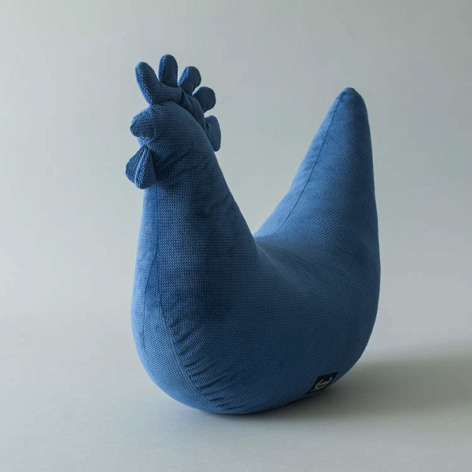
Dlaczego taka poduszka jest przydatna?
Poduszka kura do karmienia, lub inna w innym kształcie to świetny sposób zwłaszcza na początku karmienia piersią. Nie każdy zdaje sobie sprawę jak trudne bywa to początkowo. Trzeba nauczyć się w jaki sposób dokładnie trzymać dziecko, jak je przystawiać do piersi. Utrzymanie tej pozycji bywa męczące na dłuższą metę - dlatego użycie poduszki do karmienia jest dużym ułatwieniem. Podnosi ona dziecko wyżej, przez co ręka mamy tak się nie męczy. Często praktykuje się podkładanie na przykład zwiniętego koca, jednak nie jest to tak praktyczne - potrafi on rozwinąć lub przesunąć się podczas karmienia.
Zapraszamy do sklepu Malama.pl, gdzie znajdziecie kurę do karmienia, oraz poduszki w innym kształcie. Zadbajcie już dziś o wygodę dziecka i Mamy.

